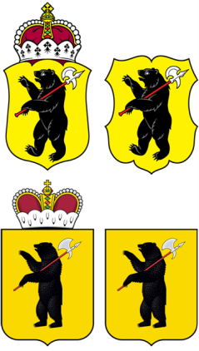

ЯРОСЛАВСКАЯ ОБЛАСТНАЯ ДУМА

Д Е П У Т А Т
ЯРОСЛАВСКОЙ ОБЛАСТНОЙ ДУМЫ
шестого созыва (2013-2018)

15 июня 2015 Г. № 01-15/06-150

В Ярославскую областную Думу

О законодательной
инициативе

В соответствии со статьей 27 Устава Ярославской области вношу в Ярославскую областную Думу проект закона Ярославской области «О внесении изменений в Закон Ярославской области «Об областном бюджете Ярославской области на 2015 год и плановый период 2016 и 2017 годов».

Приложение: на ___ л. в 1экз.

С.А. Балабаев

